**ebak, spol. s r.o.**



**Pracoviště : Šámalova 312/81, 615 00 Brno**

ROZPOČET BEZVÝKOPOVÉ OBNOVY KANALIZACE

**Zhotovitel :**

SEBAK spol. S r.O. IČ : 60696834

Kudrnova 447/27, 620 00 Brno dič : cz 60696834

**Objednatel :**

Moravské zemské muzeum

IČ :00094862

Chrlická 146, Rebešovice, 664 61 Rajhrad

**Objekt :** Chrlická 146, 664 61 Rebešovice

**Způsob opravy :** bezvýkopově „úsekovou bezešvou sanační vložkou - technologií BRAWOLINER“

**Důvod opravy :** stávající kanalizace je netěsná. Závady na kanalizaci byly zjištěny její inspekcí TV kamerou dne 16.5.2025

**Termín provádění prací :** 2025

**Předpokládaný termín plnění :** 1-2 dny sanace potrubí

**Popis prací při bezvýkopových úsekových obnovách:**

Úseková bezvýkopová obnova/rekonstrukce se provádí zavedením - invertováním rukávce (lineru) vzduchem při tlaku 0,3 bar do celé délky úseku. Rukávec je sycen epoxidovou pryskyřicí, která se vytvrzuje ohřevem. V celé délce úseku vzniká kompaktní a staticky samonosné potrubí o síle stěny 3-10 mm, které je bez jediného spoje a vyniká perfektními hydraulickými vlastnostmi. Vlastní bezvýkopová rekonstrukce se provádí v rozmezí cca 4-8 hodin/úsek, přičemž po tuto dobu nesmí kanalizací protékat žádná voda, aby nedošlo ke znehodnocení díla. Jelikož po dokončení úsekové bezvýkopové rekonstrukce zůstávají veškeré stávající zaústěné přípojky zaslepeny nově vytvořeným potrubím, je nutné tyto roboticky zevnitř potrubí prořezat a obnovit tak jejich funkčnost.

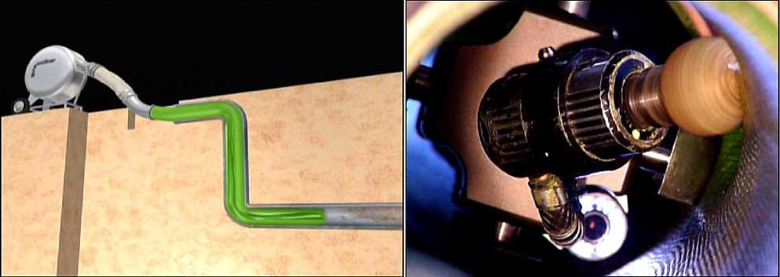

**Stručný popis navrhovaných prací dle RZ :**

1) Š1 směrem do Š2 hl. řad : bezvýkopová úseková obnova kanalizace - potrubí v DN 200-250 v celkové délce 23,0m

|  |  |  |  |  |
| --- | --- | --- | --- | --- |
| Popis prací | MJ | Množství  celkem | Cena  jednotková | Cena celkem Kč |
| Doprava mechanizmů | | | | |
| Tlakový vůz | ks | 1,000 | 700,00 | 700,00 |
| Sanační/montážní vůz | ks | 1,000 | 700,00 | 700,00 |
| Vozidlo s robotem | ks | 1,000 | 700,00 | 700,00 |
| Doprava mechanizmů 2 100,00 Bezvýkopová úseková obnova | | | | |
| Robotické odfrézování pevných překážek, přesazených spojů, včnívajících přípojek; odhad | hod. | 2,000 | 6 900,00 | 13 800,00 |
| Čištění kanalizace tlakovým vozem | hod. | 2,000 | 1 800,00 | 3 600,00 |
| Inspekce TV kamerou : před bezvýkopovou opravou | m | 23,000 | 80,00 | 1 840,00 |
| Bezvýkopová oprava - sycený bezešvý rukávec BRAWO DN 200-250 FIX s konečnou silou stěny 4,0-4,5mm | m | 23,000 | 5 300,00 | 121 900,00 |
| Úprava a odfrézování pracovního konce rukávce | ks | 2,000 | 800,00 | 1 600,00 |
| Inspekce TV kamerou : po bezvýkopové opravě, vč. DVD a RZ | m | 23,000 | 160,00 | 3 680,00 |

|  |  |  |  |
| --- | --- | --- | --- |
| Bezvýkopová úseková obnova |  |  | 146 420,00 |
| Celkem bez DPH |  |  | 148 520,00 |
| DPH | % | 21,000 | 31 189,20 |
| Celkem Kč s DPH |  |  | 179 709,20 |

Záruční doba za provedené dílo bezešvou vložkou : 60 měsíců

Minimální životnost nově vytvořené kanalizace bezvýkopovou metodou je 60-80let ! Platnost nabídky do 30.9.2025.

V Brně dne 26.5.2025